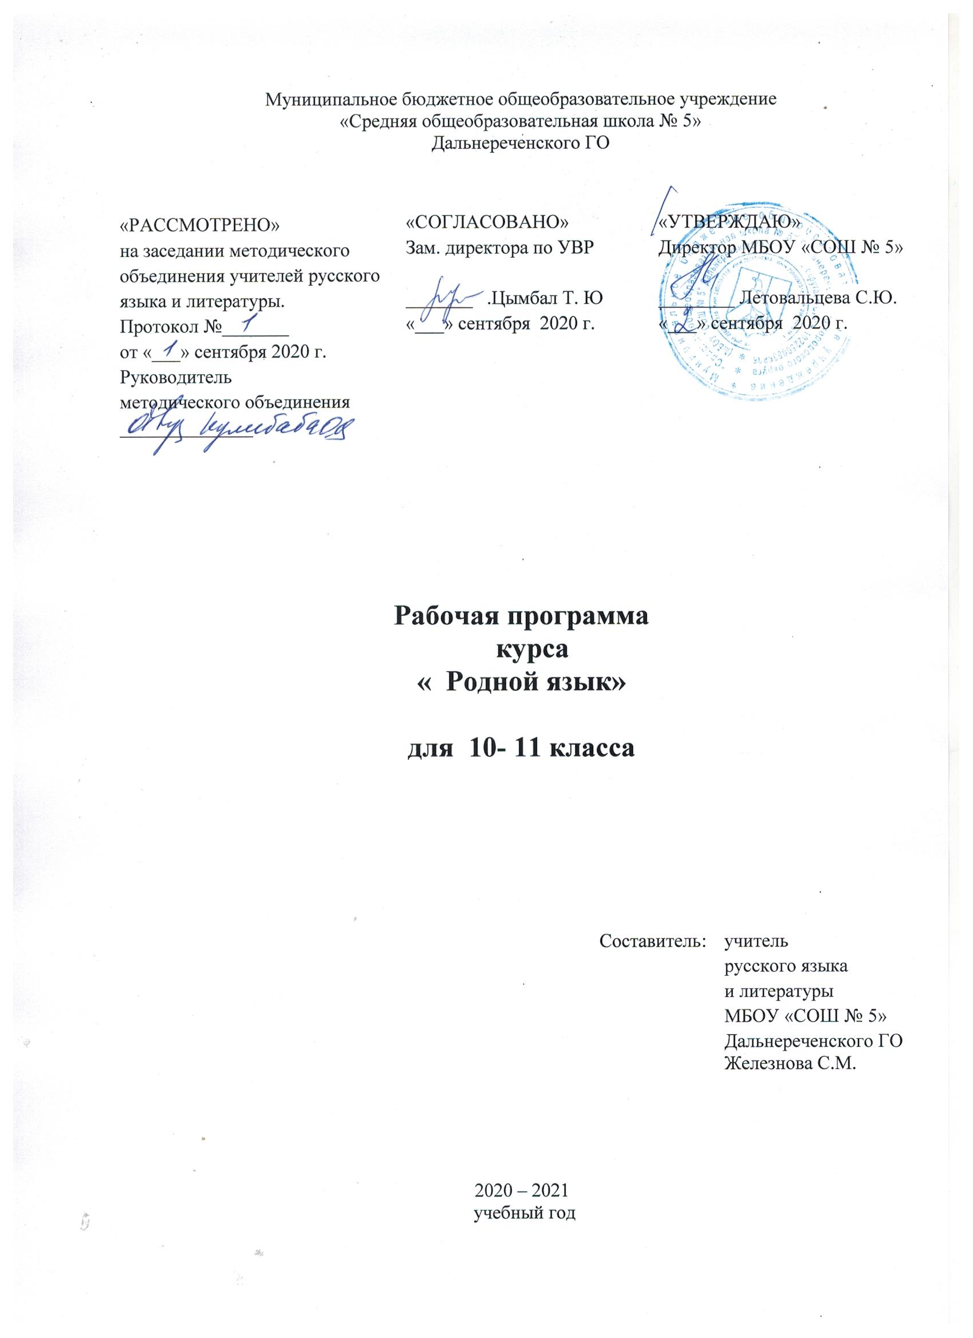

Пояснительная записка

Программа разработана на основе федерального государственного образовательного стандарта среднего общего образования, Концепции преподавания русского языка и литературы в Российской Федерации, Концепции духовно-нравственного развития и воспитания личности гражданина России, примерной программы по учебному предмету «Родной язык» для 10–11 класс (ФГОС СОО) .
В систему предметов общеобразовательной школы предметная область «Родной (русский) язык» и «Родная (русская) литература» включена приказом Минобрнауки от 31.12.2015 года №1577.
Рабочая программа изучения русского (родного) языка в 10-11 классе составлена на основе авторской программы для средней школы( базовый уровень) по русскому( родному )языку А.И. Власенков, М. " Просвещение"2011 г. и учебника" Русский язык 10-11 классы. Базовый уровень (Сост .А. И. Власенков, Л. М. Рыбченкова М "Просвещение"2014 г.
- воспитание ценностного отношения к родному языку и родной литературе как хранителю культуры, включение в культурно-языковое поле своего народа;
- приобщение к литературному наследию своего народа;
- формирование причастности к свершениям и традициям своего народа, осознание исторической преемственности поколений, личной ответственности за сохранение культуры народа;
- обогащение активного и потенциального словарного запаса, развитие у обучающихся культуры владения родным языком во всей полноте его функциональных возможностей в соответствии с нормами устной и письменной речи, правилами речевого этикета;
- получение знаний о родном языке как системе и как развивающемся явлении, о его уровнях и единицах, о закономерностях его функционирования, освоение базовых понятий лингвистики, формирование аналитических умений в отношении языковых единиц и текстов разных функционально-смысловых типов и жанров.
Общая характеристика курса
Ведущая идея настоящего курса – изучение родного русского языка с позиции его духовной, культурно-исторической ценности.
Программа направлена на решение следующих целей:
- совершенствование норм и условий для полноценного функционирования и развития русского языка как государственного языка Российской Федерации и как языка межнационального общения;
- обучение русскому языку школьников, как средству укрепления русского языка (как родного).
Достижение поставленных целей изучения родного языка обеспечивается решением следующих задач:
- формирование представлений о единстве и многообразии языкового и культурного пространства России, о языке как основе национального самосознания.
- развитие диалогической и монологической устной и письменной речи на родном языке, коммуникативных умений, нравственных и эстетических чувств, способностей к творческой деятельности на родном языке.

УМК «Русский язык» А.И. Власенкова, Л.М. Рыбченковой (учебник: А.И. Власенкова, Л.М. Рыбченковой Русский язык. 10-11 классы. М.: «Просвещение», 2017)
Планируемые результаты изучения
учебного предмета «Родной (русский) язык»

Предметные результаты изучения предметной области «Родной язык и родная литература» включают предметные результаты учебных предметов «Родной язык», «Родная литература» (базовый и углубленный уровень)- требования к предметным результатам освоения базового курса родного языка и родной литературы должны отражать:
- сформированность понятий о нормах родного языка и применение знаний о них в речевой практике;
- владение видами речевой деятельности на родном языке (аудирование, чтение, говорение и письмо), обеспечивающими эффективное взаимодействие с окружающими людьми в ситуациях формального и неформального межличностного и межкультурного общения;
- сформированность навыков свободного использования коммуникативно-эстетических возможностей родного языка;
- сформированность понятий и систематизации научных знаний о родном языке, осознание взаимосвязи его уровней и единиц; освоение базовых понятий лингвистики, основных единиц и грамматических категорий родного языка;
- сформированность навыков проведения различных видов анализа слова (фонетического, морфемного, словообразовательного, лексического, морфологического), синтаксического анализа словосочетания и предложения, а также многоаспектного анализа текста на родном языке;
- обогащение активного и потенциального словарного запаса, расширение объема используемых в речи грамматических средств для свободного выражения мыслей и чувств на родном языке адекватно ситуации и стилю общения;
- овладение основными стилистическими ресурсами лексики и фразеологии родного языка, основными нормами родного языка (орфоэпическими, лексическими, грамматическими, орфографическими, пунктуационными), нормами речевого; приобретение опыта их использования в речевой практике при создании устных и письменных высказываний; стремление к речевому совершенствованию;
- сформированность ответственности за языковую культуру, как общечеловеческую ценность; создание значимости чтения на родном языке и изучения родной литературы для своего дальнейшего развития; формирование потребности в систематическом чтении, как средстве познания мира и себя в этом мире; гармонизации отношений человека и общества, многоаспектного диалога;
- сформированность понимания родной литературы, как одной из основных национально-культурных ценностей народа, как особого способа познания жизни;
- обеспечение культурной самоидентификации, осознание коммуникативно-эстетических возможностей родного языка на основе изучения выдающихся произведений культуры своего народа, российской и мировой культуры;
- сформированность навыков понимания литературных художественных произведений, отражающих разные этнокультурные традиции.

Содержание учебного предмета

10 класс
1. Вводное занятие
Теоретическая часть. Родной (русский) язык – основа истории и сущность духовной культуры народа. Слово – не только единица языка, но и сам язык, способность человека выражать мысли и чувства на родном (русском) языке, охватывая все многообразие материальной и духовной жизни.

2. Родной (русский) язык и разновидности его употребления
Теоретическая часть. Родной (русский) язык как система и развивающееся явление. Строй и употребление родного (русского) языка. Соотносительность (вариативность) средств и способов языкового выражения.
Стиль. Разговорный язык и литературный язык. Их взаимосвязь и различие.
Разновидности родного (русского) разговорного языка: территориальный диалект, социально-профессиональный диалект, «полудиалект», просторечие, «общий» разговорный язык. Диалектная основа языкового своеобразия региона. Черты южнорусского наречия и курско-орловских говоров. Понятие о лингворегионализмах. Украинизмы в современной речи жителей Белгородской области. Понятие о социолекте.
Практическая работа. Работа с публицистическими текстами о языке. Лингвистический анализ публицистических и художественных текстов

3. Стилистические возможности языковых средств родного (русского) языка
Теоретическая часть. Фонетика как раздел родного (русского) языка. Фонетические процессы, характерные для региона. Понятие исторического чередования в области гласных и согласных звуков. Отличие исторического чередования от фонетического.
Лексика и фразеология родного (русского) языка. Архаизмы, историзмы, неологизмы. Славянизмы. «Поэтическая лексика». Прямое и переносное значение слова. «Макаронический язык». Крылатые слова и выражения региона. Их источники.
Морфология и синтаксис родного (русского) языка. Стилистическое использование морфологических форм существительных, прилагательных, местоимений. Выразительные возможности глаголов. Причастия и деепричастия. Типы предложений, их соотносительность. Порядок слов – основа синтаксической синонимики родного (русского) языка.
Практическая часть. Транскрипция звучащей речи. Лингвостилистический анализ публицистических и художественных текстов (в том числе писателей Черноземья).

4. Коммуникативно-эстетические возможности родного (русского) языка
Теоретическая часть. Средства художественной изобразительности родного (русского) языка. Изобразительность слова в его прямом значении (автология) и в переносном значении (металогия). Тропы и фигуры родного (русского) языка. Основные формы «словесной инструментовки»: аллитерация, ассонанс, звуковые повторы, звукопись. Ритм и интонация в прозе и в стихах.
Народная этимология, обновление значения слова, каламбур как средства художественной изобразительности родного (русского) языка.
Практическая часть. Лингвостилистический анализ публицистических и художественных текстов (в том числе писателей Черноземья).

5. Языковая культура как показатель духовно-нравственного развития личности
Теоретическая часть. Родной (русский) язык и культура речи. Современная концепция культуры речи. Речевой этикет. Языковой паспорт говорящего.
Коммуникативные качества речи: правильность, точность, последовательность, чистота, выразительность, богатство (разнообразие). Языковые средства, обеспечивающие или, наоборот, нарушающие коммуникативные качества речи. Уместность того или иного способа словесного выражения.
Практическая часть. Практикум по культуре речи (упражнения, задания). Составление языкового паспорта говорящего.
6. Итоговое занятие.

11 класс
1. Вводное занятие
Теоретическая часть. Родной (русский) разговорный и литературный язык. Их взаимосвязь и различия. Разновидности родного (русского) разговорного языка: территориальный диалект, социально-профессиональный диалект, жаргон, арго, просторечие, «полудиалект», «общий» разговорный язык. Разновидности родного (русского) литературного языка: официально-деловой, научный и публицистический стили, язык художественной литературы («художественный стиль»).
2. Лингвостилистический анализ текста как средство изучения родного (русского) языка
Теоретическая часть.Текст как явление языкового употребления, словесное произведение.
Признаки текста: выраженность, ограниченность, связность, цельность, упорядоченность (структурность). Способы связи частей текста. Текст как единство неязыкового содержания и его языкового (словесного) выражения.
Тема и содержание. Тема-предмет повествования, описания, рассуждения. Содержание - раскрытие темы, материал действительности и соответствующий словесный материал, отобранные и упорядоченные автором и отражающие его отношение к теме.
Тема и идея.
Идейно-смысловая и эстетическая стороны содержания.
Предметно-логическая и эмоционально-экспрессивная стороны содержания и их словесное выражение». Различное соотношение этих сторон в произведениях.
Упорядоченность (строение, структура) словесного материала в тексте. «Ось тождества и ось смежности» («парадигматическая и синтагматическая оси»). Необходимость учета при рассмотрении строения текста таких соотнесенных категорий, как «тема-материал действительности - языковой материал -композиция» и «идея-сюжет- словесный ряд -прием».

Практическая работа. Анализ отрывков художественных произведений. Лингвистический анализ публицистических и художественных текстов (в том числе писателей Черноземья). Фиксация и анализ разговорной речи.
3. Лингвостилистический анализ лирического текста
Теоретическая часть. Лирика, ее отличительные черты. Народная лирика: песня обрядовая и бытовая, частушка. Лирика литературная: ода, элегия, сатира, эпиграмма, эпитафия.
Источники богатства и выразительности русской речи. Изобразительно-выразительные возможности морфологических форм и синтаксических конструкций. Стилистические функции порядка слов.
Средства словесной инструментовки: аллитерация, ассонанс, звуковые повторы, звукопись.
Системы стихосложения. Русский народный стих.
Силлабическое стихосложение. Силлабо-тоническое стихосложение. Стопа, двухсложные и трехсложные стопы. Размер стиха. Вольный стих. Пауза. Перенос. Цезура. Анакруза. Клаузула. Рифма. Внутренняя рифма. Точная и неточная рифма Составная рифма. Мужская, женская, дактилическая, гипердактилическая рифма. Рифмы смежные, перекрестные, охватные. Моноритм. Белый стих. Строфа. Четверостишие, двустишие, трехстишие, терцина, октава, сонет, онегинская строфа. Астрофические стихи. Акцентный и свободный стих.
Ритм и интонация в стихах. Ограничения, накладываемые на выбор слов и синтаксических конструкций требованиями стихосложения. Преодоление этих ограничений. Путь к стиху от мелодии, звучания, некоего бессловесного «гула» (В. В. Маяковский) и от слова, живых словосочетаний (А. Т. Твардовский).

Практическая часть. Анализ отрывков стихотворных произведений с включением регионального компонента, работа со словарями и справочниками.
4. Лингвостилистический анализ прозаического текста

Теоретическая часть. Текст как явление употребления языка. Признаки текста. Определение текста. Способы связи частей текста. Межтекстовые связи.
Лексика. Многозначность слова. Омонимы. Синонимы и антонимы. Паронимы. Архаизмы, историзмы и неологизмы. Славянизмы. Общеупотребительные слова. Диалектные слова. Эмоционально окрашенные слова. «Поэтическая лексика». Прямое и переносное значения слов.
Морфология. Стилистическое использование морфологических форм существительных, прилагательных, местоимений. Выразительные возможности глагола. Виды и времена. «Переносное употребление» времен. Наклонения. Причастия и деепричастия.
Синтаксис. Типы предложений, их соотносительность. Соотносительность способов выражения главных и второстепенных членов предложения. Бессоюзная и союзная связь, сочинение и подчинение предложений.
Виды средств художественной изобразительности. Эпитет, сравнение, аллегория, перифраза. Автология и металогия. Тропы: метафора, метонимия, ирония, гипербола, олицетворение, синекдоха, литота. Фигуры: анафора, антитеза, градация, оксюморон, острота, параллелизм, повторение, риторический вопрос, риторическое восклицание, риторическое обращение, умолчание, эллипсис, эпифора.

Практическая часть. Лингвостилистический анализ публицистических и художественных текстов (в том числе писателей Черноземья).
6. Итоговое занятие.
Практическая часть. Лингвостилистический анализ художественных прозаических и стихотворных текстов. Презентация работ.

Формы и методы работы с детьми с ограниченными возможностями здоровья

Коррекционная направленность урока осуществляется преимущественно за счет применения в процессе обучения системы методических приемов, способствующих оптимальному освоению обучающимися содержания основных образовательных программ общего образования. С учетом анализа научно-методической литературы, требования к уроку, который предполагает реализацию коррекционной направленности обучения, возможны следующие методы и формы работы:

- четкое планирование коррекционных задач урока;

- медленный темп урока с последующим его наращиванием;

- использование в начале урока простых, доступных для выполнения обучающимися с ограниченными возможностями здоровья заданий, что позволит создать положительную стимуляцию к обучению;

- включение обучающихся в выполнение заданий по нарастающей сложности; задания, требующее максимального напряжения при выполнении целесообразно предъявлять обучающимся в первой половине урока;

- снижение объема и скорости выполнения заданий;

- предложение помощи обучающемуся в случае затруднения при выполнении задания; помощь предлагается постепенно: от минимальной ­стимулирующей, к организующей, направляющей, затем, в случае недостаточной эффективности названных видов помощи, обучающей;

- преимущественное использование на уроке частично-поискового метода обучения, введение элементов решения проблемных ситуаций;

- широкое использование на уроке наглядности для обеспечения адекватного восприятия, понимания и запоминания учебного материала;

- использование на уроке не более трех-четырех видов деятельности;

- обязательное использование ориентировочной основы действий в виде схем, алгоритмов, образцов выполнения заданий и других;

- использование на уроке четкой структуры и графического выделения выводов, важных положений, ключевых понятий;

- соблюдение тематической взаимосвязи учебного материала в рамках одного урока;

- преимущественная опора на зрительный анализатор.

Система работы с одарёнными детьми включает в себя следующее:
- выявление одарённых детей;
- развитие творческих способностей на уроках;
- развитие способностей во внеурочной деятельности (олимпиады, конкурсы, исследовательская работа);
-создание условий для всестороннего развития одарённых детей.
На уроках литературы используются следующие виды деятельности:
Использование современных образовательных технологий и методов:
-технологии развивающего и проблемного обучения,
-технология критического мышления;
- информационно- коммуникативные технологии;
-здоровьесберегающиетехнологии;
- технологии дифференцированного и индивидуального подхода к каждому ребёнку;
- деятельностный подход;
- проектная и исследовательская деятельность учащихся.
Организовать на уроках работу консультантов из числа одарённых учащихся ; использовать задания повышенной трудности.

Рабочие программы учебных предметов Родной язык, Литературное
чтение на русском языке разрабатываются и утверждаются образовательной
организацией самостоятельно .Примерные программы по данным
предметам на федеральном уровне не разработаны
В классном журнале на предметы Родной язык, Литературное чтение на
родном языке выделяются отдельные страницы. Организация текущего
контроля, промежуточной аттестации осуществляются в соответствии локальными нормативными актами образовательной организации.
Тематическое планирование
10 класс

№ | Тема урока | Дата проведения урока по плану | Дата проведения урока фактически | Примечание
 | Вводное занятие. Родной (русский) язык – основа истории и сущность духовной культуры народа | 1 | 1 | -
 | Родной (русский) язык и разновидности его употребления
2 | Родной (русский) язык как система и развивающееся явление. Работа с публицистическими текстами о языке | 2 |  | -
3 | Стиль. Разговорный и литературный язык. Их взаимосвязь и различия | 2 | -
4 | Разновидности разговорного родного (русского) языка. Диалект, лингворегиолект, социолект | 2
5 | Практикум. Работа с публицистическими текстами о языке. | 2 | -
 | Стилистические возможности языковых средств родного (русского) языка
6 | Фонетика как раздел родного (русского) языка. Фонетические процессы, характерные для региона | 2 |  | -
7 | Понятие исторического чередования в области гласных и согласных звуков. Отличие исторического чередования от фонетического. | 2
8 | Прямое и переносное значение слова. «Макаронический язык». Крылатые слова и выражения региона. Их источники. | 2
9 | Лексика и фразеология родного (русского) языка | 2 | -
10 | Морфология и синтаксис родного (русского) языка | 2 | -
11 | Практикум. Транскрипция звучащей речи. Лингвостилистический анализ публицистических и художественных текстов (в том числе писателей Черноземья). | 2
 | Коммуникативно-эстетические возможности родного (русского) языка
12 | Средства художественной изобразительности родного (русского) языка | 2 |  | -
13 | Народная этимология, обновление значения слова, каламбур как средства художественной изобразительности родного (русского) языка | 1 | -
14 | Тропы и фигуры родного (русского) языка. Основные формы «словесной инструментовки»: аллитерация, ассонанс, звуковые повторы, звукопись. Ритм и интонация в прозе и в стихах | 2
15 | Практикум. Нахождение изобразительных средств в текстах | 2
 | Языковая культура как показатель духовно-нравственного развития личности
16 | Родной (русский) язык и культура речи. Современная концепция культуры речи. Коммуникативные качества речи. Языковой паспорт говорящего | 1
17 | Практикум по культуре речи (упражнения, задания). Составление языкового паспорта говорящего. | 2
 | Итого: | 17

11 класс

№ п/п | Наименование разделов.  Темы разделов | Всего часов | В том числе
 |  |  | Теоретические занятия | практические работы
 | Введение.  Текст как явление употребления родного (русского) языка. Разговорный язык и литературный язык. | 1 | 1 | -
Лингвостилистический анализ текста как средство изучения родного (русского) языка
2 | Признаки текста. Способы связи частей текста. Текст как единство неязыкового содержания и языкового (словесного) выражения родного (русского) языка | 2 | 1 | 1
3 | Тема и содержание. Тема и идея. Идейно-смысловая и эстетическая стороны содержания текста | 2 | 1 | 1
4 | Упорядоченность (строение, структура) словесного материала в тексте. «Ось тождества и ось смежности» («парадигматическая и синтагматическая оси») | 2 | 1 | 1
5 | Пути и приёмы лингвостилистического анализа текста | 3 | 1 | 2
6 | Предметно – логические и эмоционально – экспрессивные стороны содержания текста и способы их словесного выражения. Принципы и функции русской пунктуации.  Практикум. Анализ отрывков художественных и публицистических произведений. | 5 | 1 | 4
Лингвостилистический анализ лирического текста
7 | Лирика, ее отличительные черты. Народная и литературная лирика.  Практикум. Анализ отрывков стихотворных произведений с включением регионального компонента. | 2 | 1 | 1
8 | Источники богатства и выразительности русской речи. Изобразительно-выразительные возможности морфологических форм и синтаксических конструкций.  Практикум. Анализ отрывков стихотворных произведений с включением регионального компонента. | 3 | 1 | 2
9 | Словесно-звуковые средства художественной изобразительности родного (русского) языка  Практикум. Анализ текстов, работа со словарями и справочниками. | 2 | 1 | 1
10-11 | Русское стихосложение. | 2 | 1 | 1
Лингвостилистический анализ прозаического текста
12 | Система категорий, образующих структуру текста родного (русского) языка. | 1 | 1 | -
13 | Лексические, морфологические, синтаксические особенности художественного стиля.  Практикум. Чтение и анализ отрывков художественных произведений | 4 | 1 | 3
14-15 | Стилистические фигуры, основанные на возможностях синтаксиса родного (русского) языка.  Практикум. Чтение и анализ отрывков художественных и публицистических произведений с включением регионального компонента | 3 | 1 | 2
16-17 | Итоговое занятие  Лингвостилистический анализ художественных прозаических и стихотворных текстов. Презентация работ | 2 | - | 2
 | Итого: | 34

